**LAPORAN FRAMEWORK PROGRAMMING**

**APLIKASI WEDDING INVITATION**



**Di Susun Oleh :**

**Nama : Irvania Hanum F**

**NIM : 16090032**

**Kelas : 6D**

**Dosen Pengampu :**

**M. Muzaqi, S.Kom**

**PROGRAM STUDI DIV TEKNIK INFORMATIKA**

**POLITEKNIK HARAPAN BERSAMA**

**T E G A L**

**2019**

1. **Deskripsi Sistem**

Sistem Wedding Invitation yaitu sebuah undangan Online berbasis web, disini kita dapat mendesain undangan seperti apa yang ingin kita buat.

1. **Analisis Kebutuhan Sistem**

* Perangkat Hardware
* Laptop Core i3
* Ram 8Gb
* Mouse
* Software
* Menggunakan Bahasa pemogramman Laravel 5.8
* My SQL Database
* Xampp Control Panel
* Google Chrome
* Sublime text
* Modul Admin

1. Manage Banner
2. Countdown
3. Manage Pengantin
4. Manage Story
5. Manage Jadwal
6. Manage Jasa yang Digunakan

* Modul User

1. Melihat informasi
2. **Mockup Sistem**
3. Tampilan User
4. Dashboard

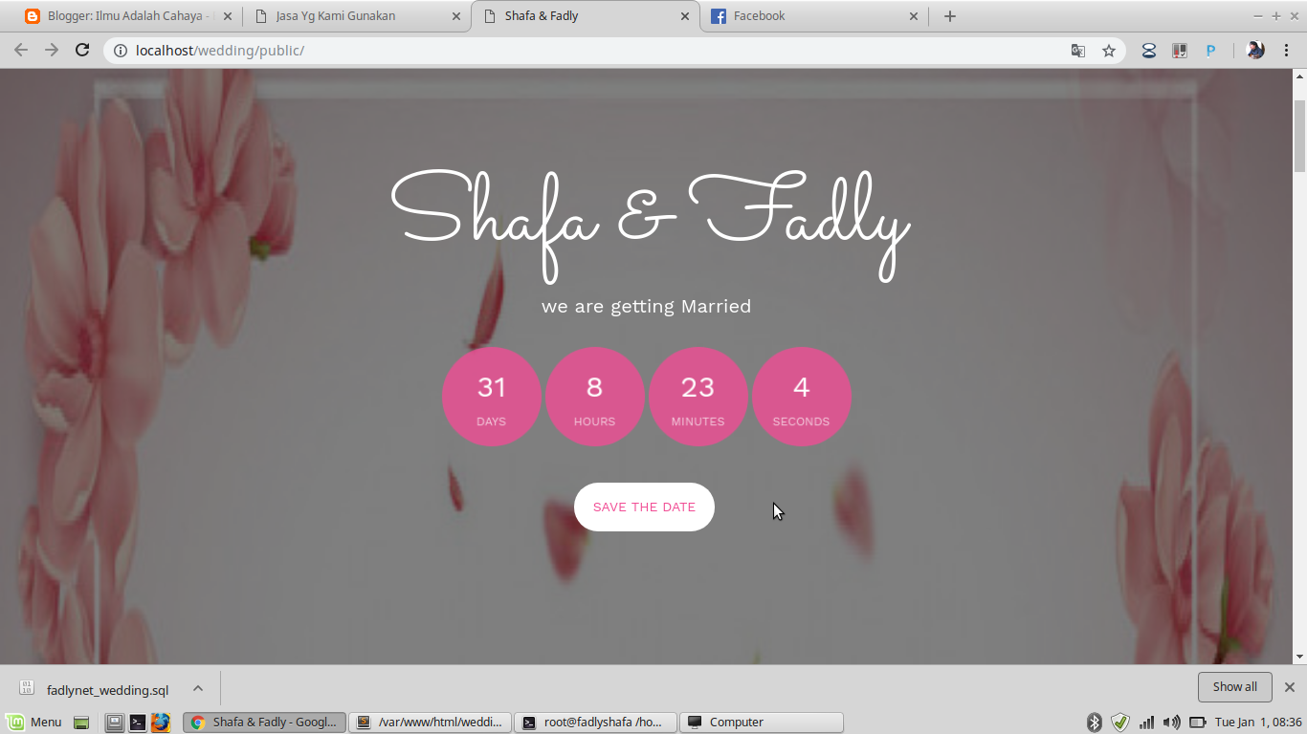

1. Tampilan Undangan

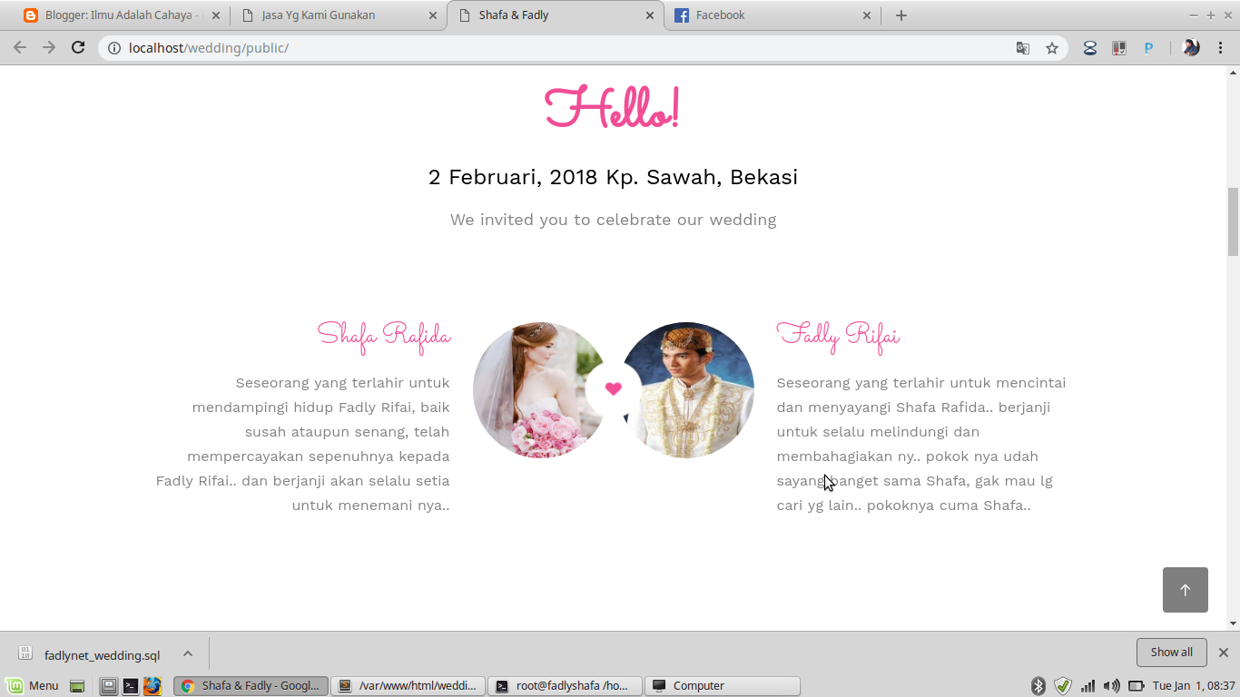

1. Tampilan Acara

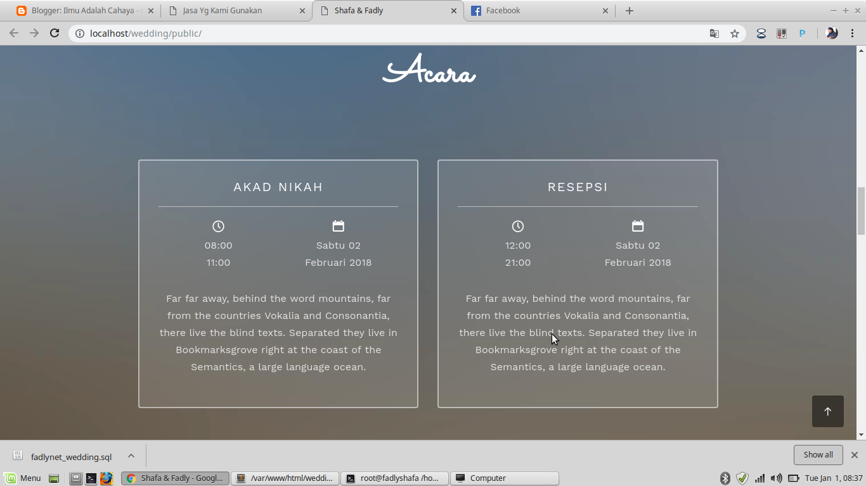

1. Story

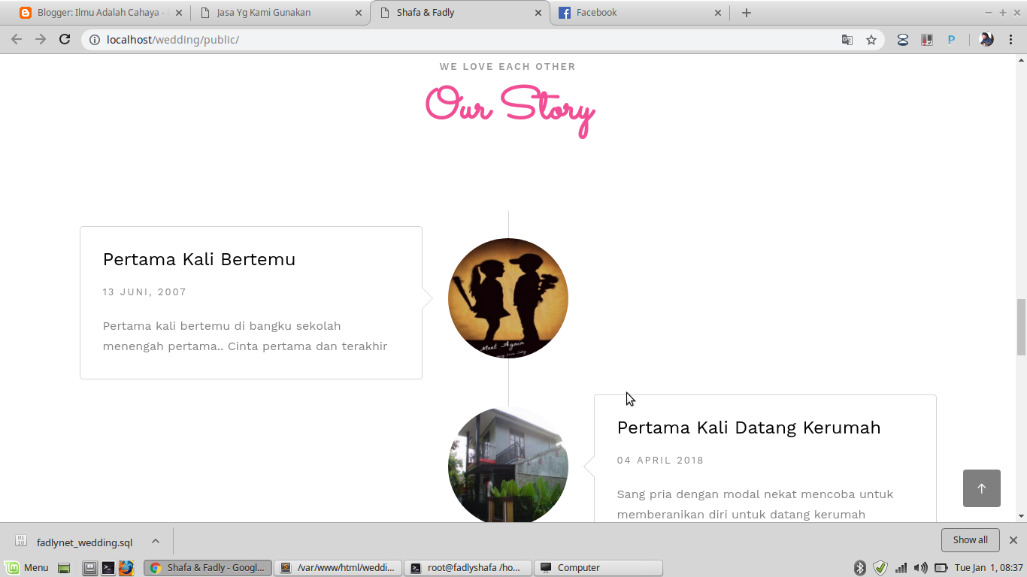

1. Jasa yang digunakan

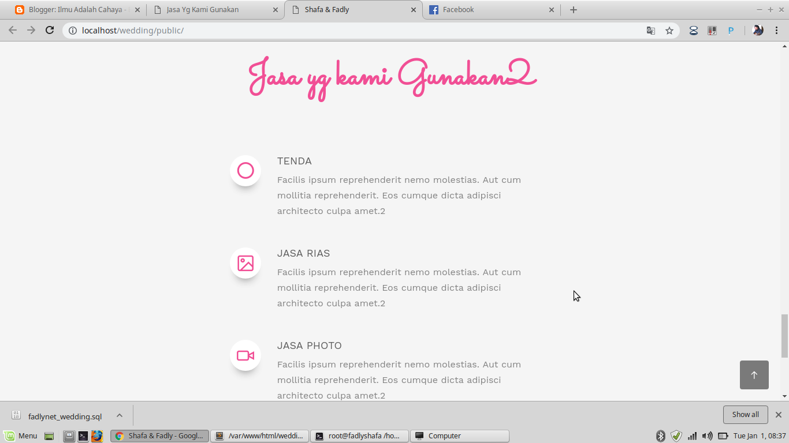

1. **Admin**

* Manage Banner

Disini bisa memasukkan nama pengantin1 dan nama pengantin2, selain itu juga bisa mengatur Banner untuk background di frontend nya.

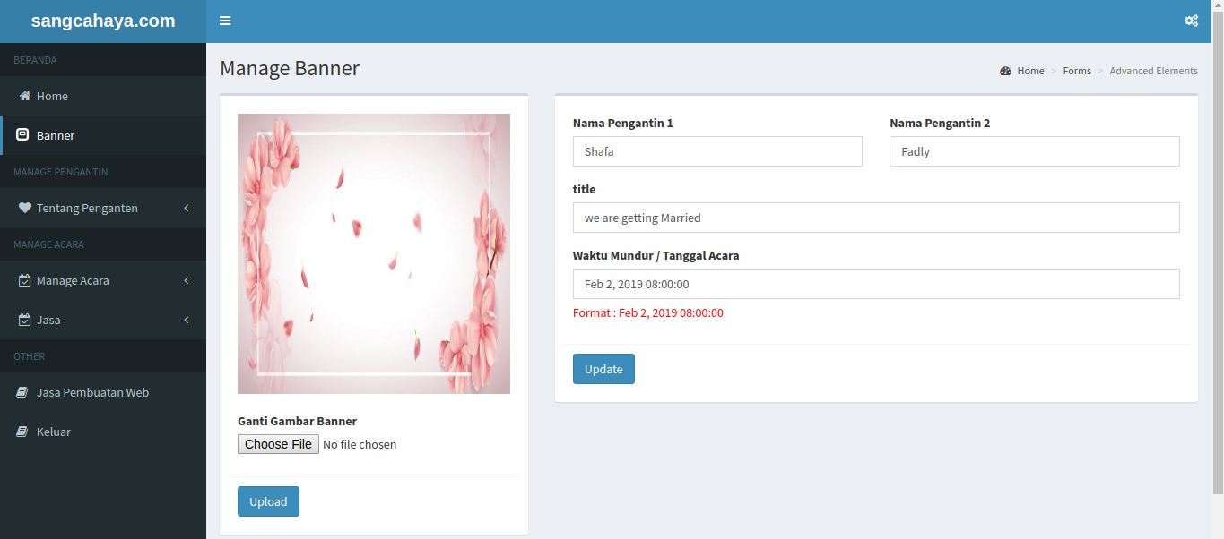

* **Countdown**

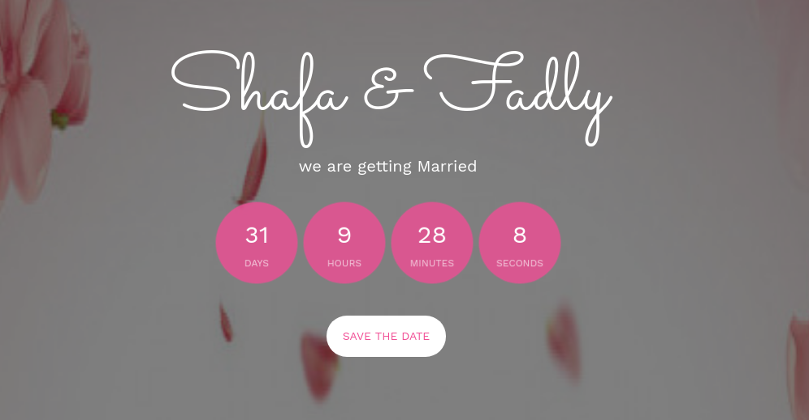

* **Manage Pengantin**

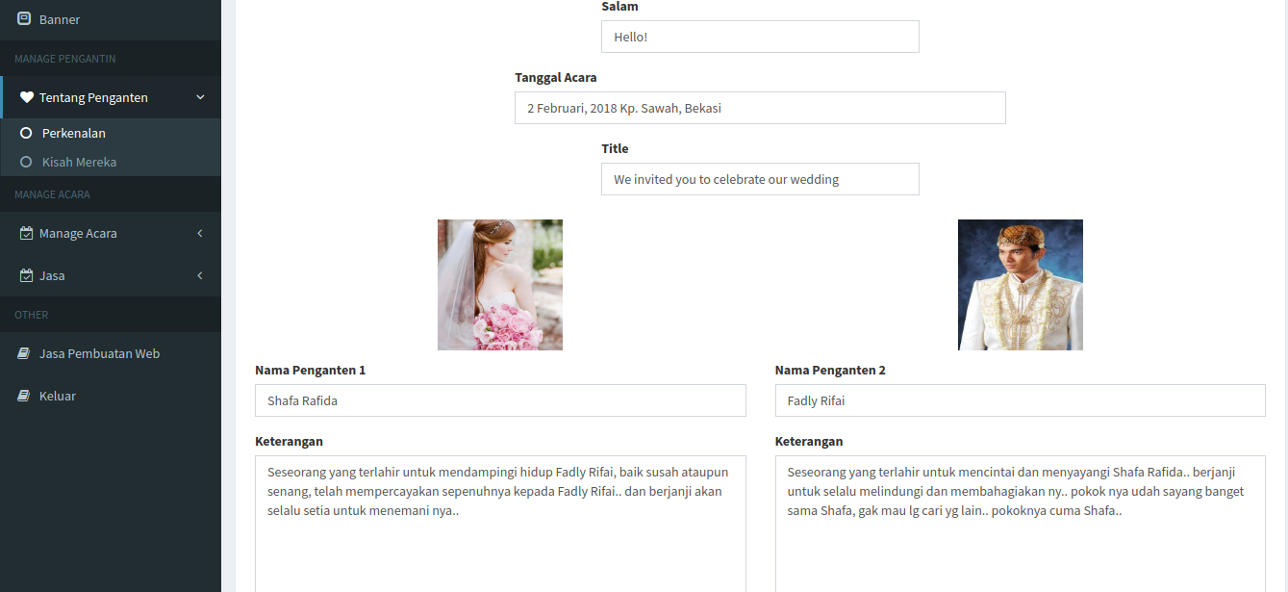

* **Manage Story**

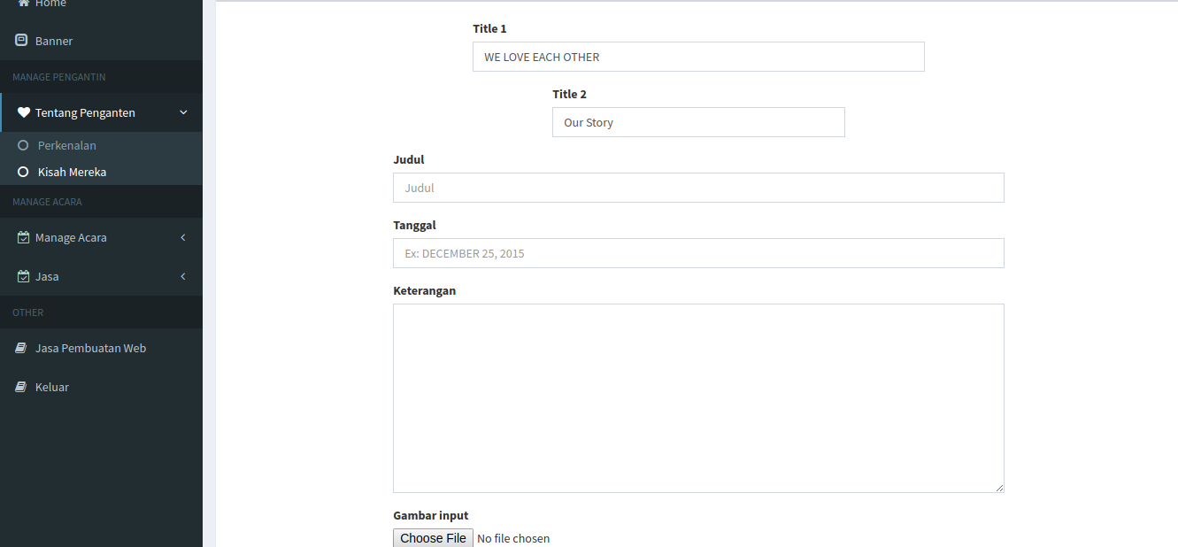

* **Manage Jadwal**

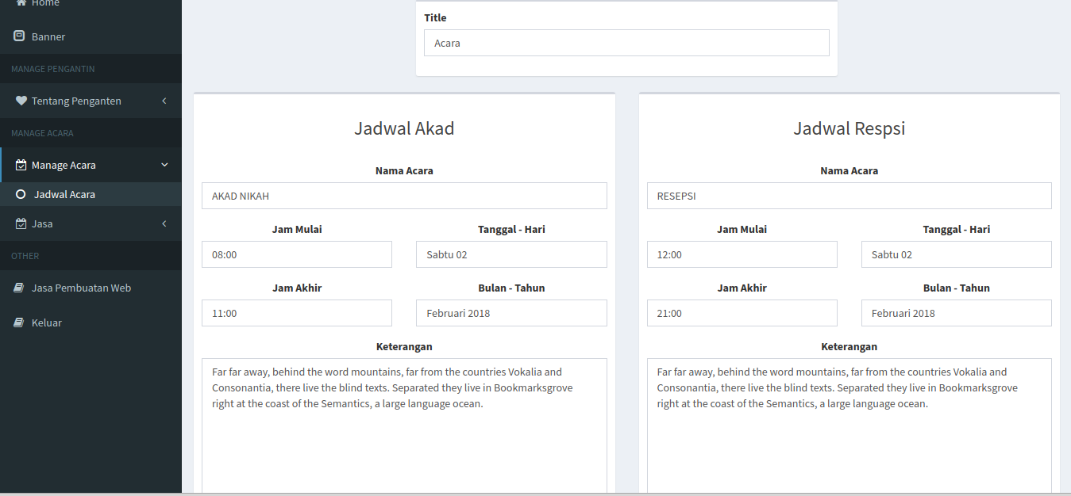

* **Manage penggunaan Jasa**

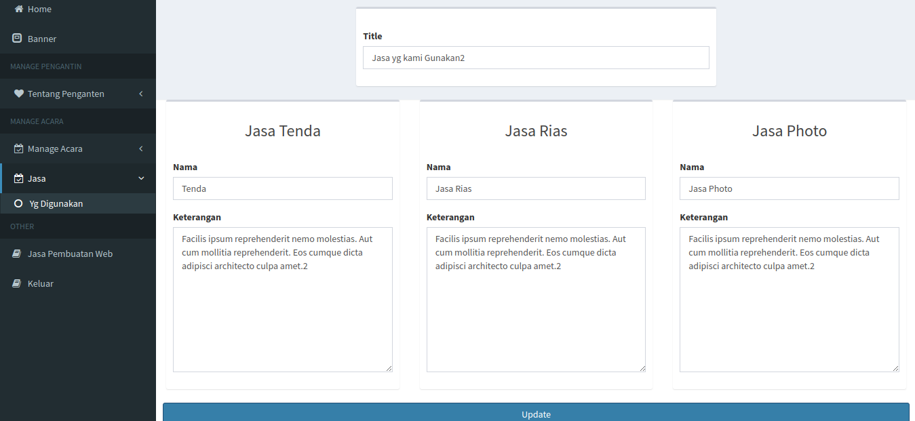

1. Database dan Tabel

